MEDIDAS DE ASSIMETRIA E MEDIDAS DE CURTOSE

Estas medidas juntamente com as de posição e de dispersão proporcionam a descrição e compreensão completas da distribuição de freqüência estudada.
Já foi dito que as distribuições de freqüências diferem quanto ao valor médio, quanto à dispersão dos valores e também quanto à forma. As formas em que se apresenta uma distribuição podem ser caracterizadas quanto ao grau de deformação ou assimetria e o grau de achatamento ou afilamento da curva de freqüências e do Histograma.

Assimetria

Denomina-se assimetria o grau de afastamento de uma distribuição em relação ao eixo de simetria. Uma distribuição simétrica apresenta igualdade entre as medidas média, moda e mediana. Caso contrário, a distribuição é denominada assimétrica.

- Distribuição Simétrica

Em uma curva totalmente simétrica, a mediana, a moda e a média coincidem.

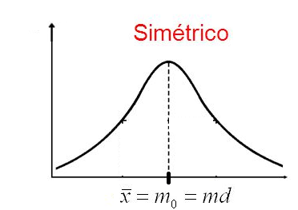

-Distribuição Assimétrica à Esquerda

Uma distribuição assimétrica à esquerda (ou positiva) é uma curva não simétrica, sendo que o valor da moda é menor que a mediana, e por sua vez é menor que a média.

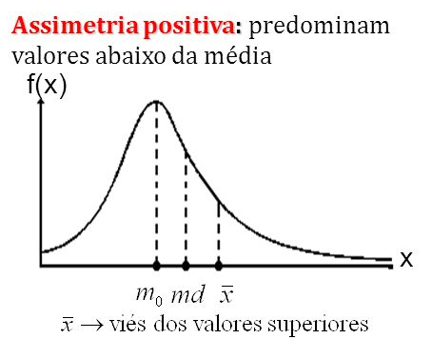

-Distribuição Assimétrica à Direita

Uma distribuição assimétrica à direita (ou negativa) é uma curva não simétrica, sendo que o valor da moda é maior que a mediana, e por sua vez é maior que a média.

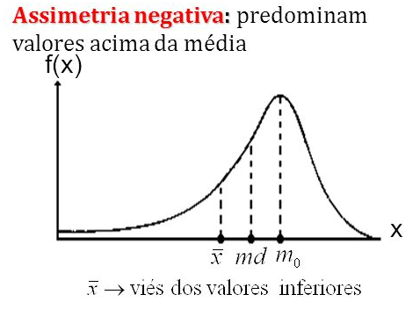

Existem várias fórmulas para o cálculo do coeficiente de assimetria, dentre elas são úteis:

-Coeficiente de Assimetria

Coeficiente de Pearson

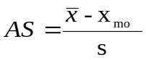 Sendo:
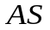= coeficiente de variação
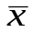= média da distribuição
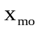= moda da distribuição
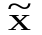= mediana da distribuição
S = desvio padrão da distribuição

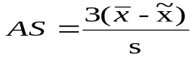

Se:
- AS = 0, diz-se que a distribuição é simétrica.
- AS > 0, diz-se que a distribuição é assimétrica positiva ou à direita.
- AS < 0, diz-se que a distribuição é assimétrica negativa ou à esquerda.

O coeficiente de Assimetria de Pearson permite compararmos duas ou mais distribuições diferentes e avaliar qual delas é mais assimétrica. Quanto maior o coeficiente de Assimetria de Pearson, mais assimétrica é a curva:

- Assimetria fraca se: 0 < |AS| < 0,15
- Assimetria moderada se: 0,15 < |AS| < 1
- Assimetria forte se: |AS| >1

Exemplos:
1) Considere os seguintes resultados relativos a três distribuições de freqüência:

Tabela
Distribuições | média | moda | mediana
A | 30 | 40 | 32
B | 38 | 26 | 34
C | 43 | 43 | 43

Determine o tipo de assimetria de cada uma delas.
Distribuição A: 40 > 32 > 30 → Xmo > Xmd > 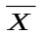→ Distribuição Assimétrica à Direita
Distribuição B: 26 < 34 < 38 → Xmo < Xmd < → Distribuição Assimétrica à Esquerda
Distribuição C: 43 = 43 = 43 → Xmo = Xmd = → Distribuição Simétrica

2) Considere a distribuição amostral abaixo:

Tabela - Notas do Teste de Raciocínio Lógico do Grupo A
Notas | f | Medidas
10 ├ 14 | 10 | = 20
14 ├ 18 | 20 | Xmo =20
18 ├ 22 | 30 | S = 4,64
22 ├ 26 | 20
26 ├ 30 | 10
 | ∑ f =90
Como Xmo = → trata-se de uma curva Simétrica

AS_{A} = 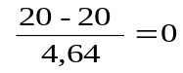 → AS_{A} = 0 o coeficiente de assimétrica igual a zero confirma que se trata de uma curva simétrica.

3) Considere a distribuição amostral abaixo:

Tabela - Notas do Teste de Raciocínio Lógico do Grupo B
Teste | f | Medidas
10 ├ 14 | 10 | = 21
14 ├ 18 | 20 | Xmo =24
18 ├ 22 | 30 | S = 4,38
22 ├ 26 | 50
26 ├ 30 | 10
 | ∑ f = 120

Como Xmo > → trata-se de uma curva Assimétrica à direita (ou negativa)

AS_{B} = 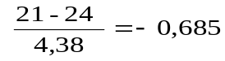 → AS_{B} = - 0,685 o coeficiente de assimétrica negativo confirma que se trata de uma curva assimétrica à esquerda. Como 0,15 < |AS| < 1 a distribuição é assimétrica moderada.

Medidas de Curtose

Denominamos curtose o grau de achatamento (ou afilamento) de uma distribuição em relação a uma distribuição padrão (chamada curva normal padrão).
De acordo com o grau da curtose, as curvas de frequência podem se classificar em três tipos:
- Mesocúrtica: é a curva chamada de curva normal padrão;
- Leptocúrtica: é a curva que se apresenta mais fechada (ou mais afilada);
- Platicúrtica: é a curva mais aberta (ou mais achatada).

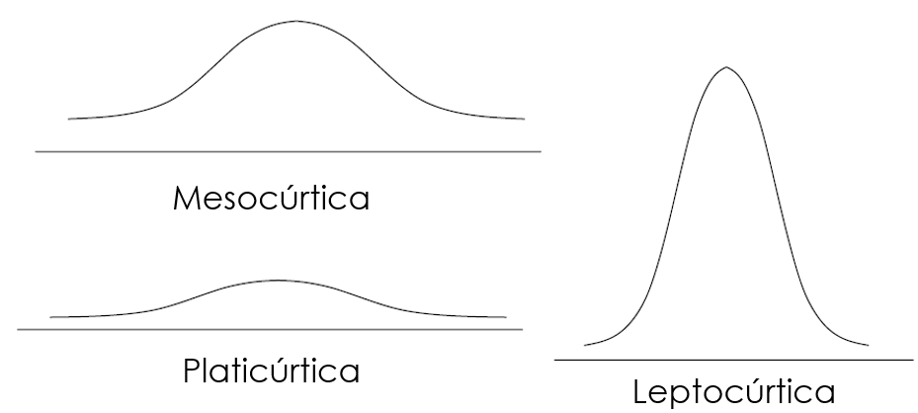

Coeficiente de curtose (Índice Percentílico de Curtose)

C = coeficiente de curtose
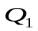= primeiro quartil
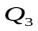= terceiro quartil
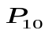= décimo percentil
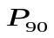= nonagésimo percentil

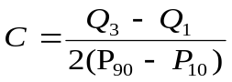 Sendo:

Uma curva normal apresenta um coeficiente de curtose de valor C = 0,263, assim podemos estabelecer comparações entre as diversas curvas e classificá-las.
- C = 0,263 → corresponde a curva mesocúrtica;
- C < 0,263 → corresponde a curva leptocúrtica;
- C > 0,263 → corresponde a curva platicúrtica.

Exemplo: 1) Considere os seguintes resultados relativos a três distribuições de freqüência:
Tabela 5.6
Distribuições | Q₁ | Q₃ | P₁₀ | P₉₀
A | 3 | 15 | 2 | 25
B | 30 | 45 | 26 | 49
C | 4 | 18 | 2 | 25

Determine o coeficiente de curtose e classifique a distribuição.

- 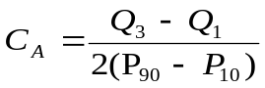 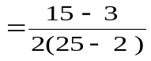= 0,261→ corresponde à curva leptocúrtica;
- 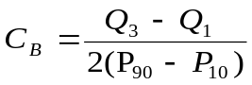 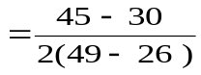= 0,326 → corresponde à curva platicúrtica;
- 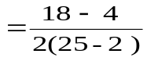= 0,304→ corresponde à curva platicúrtica;

Exercícios

- (Tabela sem intervalo de classe) Considere a tabela que apresenta o número de faltas no mês dos acadêmicos de uma classe de Engenharia da UCDB e Calcule o coeficiente de assimetria e classifique a distribuição

Tabela: Faltas dos acadêmicos
Faltas | Acadêmicos
2 | 2
4 | 4
6 | 5
8 | 6
10 | 7
12 | 4
14 | 2
 | 30

2. (Tabela com intervalo de classe) Considere a tabela que apresenta o número de faltas no ano dos funcionários de uma empresa Calcule o coeficiente de assimetria e classifique a distribuição.

Tabela: Número de faltas dos acadêmicos
Numero de faltas | Número de funcionários
2 ├ 4 | 6
4 ├ 6 | 9
6 ├ 8 | 11
8 ├ 10 | 16
10 ├ 12 | 13
12 ├ 14 | 10
14 ├ 16 | 5
 | 70

- (Tabela sem intervalo de classe) Considere a tabela que apresenta o número de faltas no mês dos acadêmicos de uma classe de Engenharia da UCDB e Calcule o coeficiente de curtose e classifique a distribuição

Tabela: Faltas dos acadêmicos
Faltas | Acadêmicos
2 | 2
4 | 4
6 | 5
8 | 6
10 | 7
12 | 4
14 | 2
 | 30

4) (Tabela com intervalo de classe) Considere a tabela que apresenta o número de faltas no ano dos funcionários de uma empresa Calcule o coeficiente de curtose e classifique a distribuição.

Tabela Número de faltas dos acadêmicos
Faltas | Número de funcionários | Fa
2 ├ 4 | 6 | 6
4 ├ 6 | 9 | 15
6 ├ 8 | 11 | 26
8├ 10 | 16 | 42
10 ├ 12 | 13 | 55
12 ├ 14 | 10 | 65
14 ├ 16 | 5 | 70
 | 70

Gabarito

1)
Temos que o coeficiente de assimetria é calculado através da fórmula 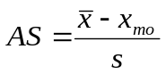
Observem que precisamos da média, da moda e do desvio padrão, vamos então calcular:

N de faltas - Xi | N. de alunos -Fi | Xi.Fi | 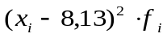
2 | 2 | 4 | (2-8,13)².2=75,1538
4 | 4 | 16 | (4-8,13)².4=68,2276
6 | 5 | 30 | (6-8,13)².5=22,6845
8 | 6 | 48 | (8-8,13)².6=0,1014
10 | 7 | 70 | (10-8,13)².7=24,4783
12 | 4 | 48 | (12-8,13)².4=59,9076
14 | 2 | 28 | (14-8,13)².2=68,9138
 | 30 | 244 | 319,467

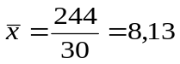
A classe modal é a quinta classe onde a freqüência maior é 7→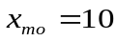
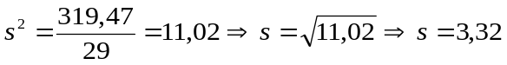 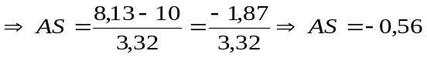 Assimetria negativa moderada

2)
Temos que o coeficiente de assimetria é calculado através da fórmula
Observem que precisamos da média, da moda e do desvio padrão, vamos então calcular:

N de faltas | N. de funcionários -Fi | Xi | Xi.Fi | 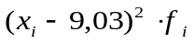
2 ├ 4 | 6 | 3 | 18 | (3-9,03)².6=218,1654
4 ├ 6 | 9 | 5 | 45 | (5-9,03)².9=146,1681
6 ├ 8 | 11 | 7 | 77 | (7-9,03)².11=45,3299
8 ├ 10 | 16 | 9 | 144 | (9-9,03)².16=0,0144
10 ├ 12 | 13 | 11 | 143 | (11-9,03)².13=50,4517
12 ├ 14 | 10 | 13 | 130 | (13-9,03)².10=157,609
14 ├ 16 | 5 | 15 | 75 | (15-9,03)².5=178,2045
 | 70 |  | 632 | 795,943
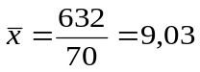
A classe modal é a quarta classe onde a freqüência é 16, portanto temos:
Limite inferior da classe →Li = 8
Freq. da classe anterior → 11
Freq. da classe posterior → 13
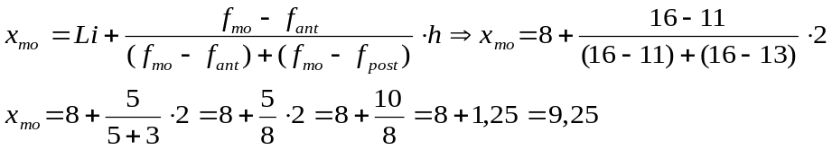

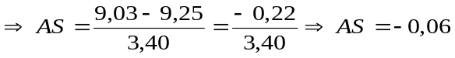 Assimetria negativa fraca

3)

Para o cálculo do coeficiente de curtose precisamos determinar:
Q₃ → O terceiro quartil
Q₁ → O primeiro quartil
P₉₀ → Percentil noventa
P₁₀ → Percentil dez
Vamos preparar a tabela para estes cálculos

Faltas | Acadêmicos | Fa
2 | 2 | 2
4 | 4 | 6 | (x₃) está nesta classe Classe do P₁₀→ x₃=4
6 | 5 | 11 | (x_{7,5}) está nesta classe Classe do Q₁→ x_{7,5}=6
8 | 6 | 17
10 | 7 | 24 | (x_{22,5}) está nesta classe Classe do Q₃→ x_{22,5}=10
12 | 4 | 28 | (x₂₇) está nesta classe Classe do P₉₀→ x₂₇=12
14 | 2 | 30
 | 30

Como a tabela é sem intervalo de classe temos:
Q₃= 10 Q₁ = 6 P₉₀ = 12 P₁₀ = 4

Calculando o coeficiente de curtose
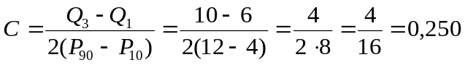

Como C = 0,250 < 0,263 Concluímos que a curva é LEPTOCÚRTICA

4)
Para o cálculo do coeficiente de curtose precisamos determinar:
Q₃ → O terceiro quartil
Q₁ → O primeiro quartil
P₉₀ → Percentil noventa
P₁₀ → Percentil dez

Como a tabela é com intervalo de classe temos:

Calculando o coeficiente de curtose →

Como C = 0,276 > 0,263 Concluímos que a curva é PLATICÚRTICA

